**PENERAPAN *REGENERATIVE DESIGN* DALAM UPAYA MENGEMBALIKAN KERUSAKAN PADA LINGKUNGAN**

**M. Nu’man Al Ghifari¹, Fairuz Mutia ST. MT²**

¹Mahasiswa Program Studi Sarjana Arsitektur UPN “VETERAN” Jawa Timur

E-mail : [nmnalghifari@gmail](mailto:nmnalghifari@gmail).com

2Dosen Program Studi Arsitektur, UPN “Veteran” Jawa Timur.

**ABSTRAK**

Indonesia merupakan negara berkembang yang mana pembangunan infrastruktur di Indonesia terus meningkat dalam kurun waktu lima tahun terakhir. Pembangunan infrastruktur secara masif dan menyebar keseluruh wilayah Indonesia ini digagas guna memastikan terjaminya ketersediaan infrastruktur agar dapat menjadi lompatan bagi Indonesia untuk menjadi negara maju. Permasalahan pembangunan yang sering diangkat menurut beberapa pengamat lingkungan hidup adalah banyaknya pembangunan di Indonesia yang mengabaikan masalah dampak sosial dan lingkungan. Seperti halnya yang disampaikan salah satu pengamat tata kota, Darmaningtyas yang menilai pembangunan Megaproyek Kereta Cepat Jakarta-Bandung dapat merusak lingkungan karena resapan air jadi berkurang dan lumbung pangan juga berkurang.

Oleh karena itu dibutuhkan suatu konsep desain dalam pembangunan yang bisa mengembalikan kerusakan dan memiliki dampak positif terhadap kelestarian lingkungan dan keberlangsungan hidup di dalamnya. Tujuan dari penelitian ini adalah untuk mengetahui konsep *regenerative design* dalam upaya mengembalikan kerusakan lingkungan dan memiliki dampak positif terhadap lingkungan. Metode deskriptif dan eksploratif digunakan dalam penelitian untuk mengidentifikasi dan menjelaskan bagaimana konsep atau pola yang digunakan kerangka kerja *regenerative design* dalam merespon permasalahan kelestarian lingkungan*.*

Dari hasil analisis didapatkan bahwa konsep *regenerative design* bisa membawa pembangunan menjadi sebuah proses untuk menjadi bagian dari ekosistem dan juga meningkatkan kualitasnya. Dengan demikian konsep tersebut bisa meminimalisir dampak lingkungan serta bisa menciptakan lingkungan atau merevitalisasi lingkungan yang telah rusak.

**Kata Kunci : ekologis*;* kerusakan lingkungan;pembangunan; *Regenerative design*; *sustainability***

***APPLICATION OF REGENERATIVE DESIGN IN EFFORTS***

***TO RESTORE DAMAGE TO THE ENVIRONMENT***

***ABSTRAK***

*Indonesia is a developing country where infrastructure development in Indonesia has continued to increase in the last five years. Massive infrastructure development spread throughout Indonesia was initiated to ensure the availability of infrastructure so that it could be a leap for Indonesia to become a developed country. The development problem that is often raised by environmentalists is that many developments in Indonesia ignore social and environmental impacts. One urban planning observer, Darmaningtyas, assessed that the construction of the Jakarta-Bandung high-speed rail mega project could damage the environment because water absorption is reduced and food storage is also reduced.*

*Therefore we need a design concept in development that can restore damage and have a positive impact on environmental sustainability and the survival of life in it. The purpose of this study was to determine the concept of regenerative design in an effort to restore environmental damage and provide a positive impact on the environment. Descriptive and exploratory methods are used in research to identify and explain how the concepts or patterns used by the regenerative design framework respond to environmental sustainability issues.*

*From the results of the analysis, it was found that the concept of regenerative design can bring development into a process to become part of the ecosystem and also improve its quality. Thus the concept can minimize environmental impacts and can create an environment or revitalize a damaged environment.*

***Keywords: ecological; environmental damage; development; Regenerative design; sustainability***

**PENDAHULUAN**

Dalam suatu sistem bernegara pembangunan merupakan salah satu strategi atau jembatan untuk mencapai keberhasilan dalam bernegara. Pembangunan adalah suatu proses perubahan kea rah yang lebih baik. Tujuan dari dilaksanakanya pembangunan adalah untuk memperbaiki keadaan yang lebih baik dari keadaan sebelumnya. Pembangunan yang dilakukan juga perlu memperhatikan hal-hal penting dalam setiap prosesnya, sehingga ketika terjadi masalah dalam proses pembangunan yang dirasa kurang menguntungkan dapat dihindari dan (Rosana, 2018). Hal ini menimbulkan pertanyaan apakah pembangunan benar-benar membawa perubahan yang lebih baik, ataukah perubahan yang dihasilkan dari pembangunan ini juga berdampak negatif terhadap kelestarian lingkungan disekitarnya.

Selain aspek ekonomi, sosial dan budaya, aspek penting yang turut mempengaruhi pembangunan adalah aspek lingkungan, karena tidak dapat dipungkiri bahwa pembangunan sangat erat kaitanya dengan lingkungan. Kondisi lingkungan disekitar daerah pembangunan bergantung pada strategi pembangunan yang sudah disusun. Pembangunan yang memberi manfaat dapat digambarkan sebagai pembangunan yang memperhatikan konsep berkelanjutan secara ekologis, sedangkan pembangunan yang mengabaikan konsep tersebut akan berdampak negatif terhadap kelestarian lingkungan dalam jangka pendek maupun jangka panjang. Hal itu sesuai engan pernyataan Nur Hidayati, Kepala Bidang Avokasi dan Kampanye Wahana Lingkungan Hidup Indonesia (WALHI), dalam diskusi publik mengenai kebijakan lingkungan di Denpasar, Bali. Nur Hiayati mengatakan bahwa:

*“perencanaan pembangunan infrastruktur di Indonesia selama ini sangat jarang mempertimbangkan aspek lingkungan. Sebagai salah satu bukti adalah kesalahan dalam pembuatan Analisis Mengenai Dampak Lingkungan (AMDAL) dalam pembangunan jalan di atas perairan (JDP) di Bali yang menghubungkan Denpasar (Bandara Ngurah Rai) dan Nusa Dua”.*

Pernyataan tersebut menegaskan bahwa di Indonesia masih banyak terdapat pembangunan infrastruktur yang mengabaikan konsep kelestarian lingkungan. Dengan demikian untuk merespon hal tersebut tentu dibutuhkan sebuah konsep atau pandangan mengenai pembangunan dengan *design sustainability* dan *relevance* dengan dengan konsep ekologis. Paradigma *regenerative design* memberikan alternatif yang secara eksplisit dirancang untuk terlibat dengan lingkungan hidup melalui penekanannya pada kemitraan kreatif bersama dengan alam berdasarkan strategi adaptasi, ketahanan, dan regenerasi. Konsep ini memberikan landasan bagi paradigma keberlanjutan yang memiliki keterkaitan dengan pandangan dunia ekologis (Plessis, 2012).

Disinilah konsep *regenerative design* adalah salah satu solusi dari persoalan kerusakan lingkungan yang terjadi akibat pembangunan infrastruktur yang mengabaikan kelestarian lingkungan sekitar. *Regenerative design* adalah semua tentang berpikir ke depan, di mana arsitek harus merancang dengan masa depan dalam pikiran setiap langkah. Berbeda dengan bangunan yang dirancang secara berkelanjutan, yang didasarkan pada konsep hanya menggunakan sumber daya minimum yang dibutuhkan, bangunan regeneratif dirancang dan dioperasikan untuk membalikkan kerusakan dan memiliki dampak positif terhadap lingkungan (HMC Architects, 2019).

Tujuan penelitian ini adalah untuk mengeksplorasi prinsip-prinsip *regenerative design,* dan konsep berkelanjutan untuk menghasilkan suatu desain arsitektur yang bisa merespon kerusakan lingkungan dan *relevance* dengan prinsip ekologis. Selain itu juga menganalisis keterkaitan *regenerative design* dalam upaya mengembalikan kerusakan pada lingkungan.

**KAJIAN PUSTAKA**

**Pengertian Pembangunan**

Secara etimologi, pembangunan berarti bangun, bangun berarti sadar siuman, bergerak, bangkit, dan berdiri. Dalam arti bentuk (ilmu bangun), bangun berarti bangun persegi Panjang sedangkan dalam arti kata kerja, bangun aalah membuat, menirikan atau membina. Apabila dilihat dari segi etimologi, konsep pembangunan meliputi anatomic (bentuk), fisiologi (kehiupan), behavioral (perilaku) (Person, 2018). Sementara menurut pendapat beberapa ahli terkait pengertian pembangunan, adalah sebagai berikut:

1. Pembangunan adalah suatu usaha atau serangkaian usaha yang terencana atau direncanakan secara sadar oleh suatu bangsa, negara dan pemerintah sebagai upaya pertumbuhan dan perubahan menuju masa kini dalam rangka pembangunan nasional. (Siagian, 1994)
2. Pembangunan merupakan suatu proses untuk berubah menuju arah yang lebih baik melalui usaha yang terencana. (Kartasasmita, 1994)

Berdasarkan definisi pembangunan diatas maka dapat disimpulkan bahwa pembangunan adalah suatu perubahan atau gerakan kea rah yang lebih baik secara sadar, terencana dan berkelanjutan.

**Pengertian Pembangunan Berkelanjutan**

Pembangunan berkelanjutan adalah salah satu paradigma dalam suatu proses pembangunan. Paradigma pembangunan berkelanjutan muncul pada awal tahun 1970-an, yang diharapkan dapat memberikan solusi terhadap masalah pencemaran dari pembangunan industry yang dilaksanakan. Berdasarkan hal ini, Konferensi Stockholm diselenggarakan pada tahun 1972, diikuti dengan pembentukan *The First Governing Council* di Naerobi. Konferensi tersebut dibentuk dengan tujuan untuk menyelesaikan permasalahan lingkungan fisik global baik yang terjadi di negara maju maupun negara berkembang.

Selain itu *President’s Council on Sustainable Development In The United States as “UESPA, 2013”* menyatakan bahwa pembangunan berkelanjutan adalah proses pembangunan yang ditujukan untuk meningkatkan perekonomian, melestarikan lingkungan dan kondisi sosial untuk kebermanfaatan generasi sekarang dan generasi yang akan datang.

Pembangunan berkelanjutan atau biasa disebut sustainable development adalah pembangunan yang dilaksanakan untuk memenuhi kebutuhan saat ini tanpa mengurangi kemampuan generasi mendatang untuk memenuhi kebutuhanya sendiri. Sementara itu, konsep pembangunan berkelanjutan diperlukan untuk menyelaraskan pembangunan ekonomi, kualitas hidup dan lingkungan dalam berbagai kerangka politik yang saling terkait pada di tingkat internasional dan global.

**Pengertian *Regenerative Design***

Secara etimologi regenerative berasal dari kata regenerate yang berarti dibangkitkan kembali. JT Gibberd berpendapat “sebuah bangunan adalah elemen yang diatur dalam upaya manusia yang lebih luas dan harus tergantung pada konteks ini. Dengan demikian, sebuah bangunan dapat mendukung pola kehidupan yang berkelanjutan, tetapi dengan sendirinya bangunan itu tidak dapat berkelanjutan ” (Gibberd, 2001). *Regenerative Design* melangkah lebih jauh dari desain berkelanjutan. Dalam sistem regeneratif, *circle* timbal balik yang memungkinkan adalah *adaptability, dynamism*, dan kemunculan untuk menciptakan dan mengembangkan ekosistem yang tangguh dan berkembang.

Cole menyoroti perbedaan utama dari *Regenerative Design* adalah pengakuan dan penekanan "hubungan *co-evolusioner*, hubungan antara manusia dan sistem alam" dan dengan demikian pentingnya lokasi dan tempat proyek (Cole, 2012). Bruno Duarte Dias menegaskan bahwa desain regeneratif melampaui penimbangan tradisional dan pengukuran berbagai dampak lingkungan, sosial dan ekonomi dari desain berkelanjutan dan sebaliknya berfokus pada pemetaan hubungan. Dias setuju dengan Cole yang menyatakan tiga aspek mendasar dari desain regeneratif yang meliputi: memahami tempat atau lokasi dan keuniknya, mendesain secara harmoni, dan ko-evolusi.

**Pengertian *Sustainability Design***

*Sustainability* dan *green design* sebagian besar digunakan secara bergantian, namun ada sedikit perbedaan di antara keduany. *Green design* berfokus dalam mengurangi dampak lingkungan dari pembangunan manusia sedangkan *sustainability design* terletak dalam keseimbangan tanggung jawab ekonomi, lingkungan dan sosial.

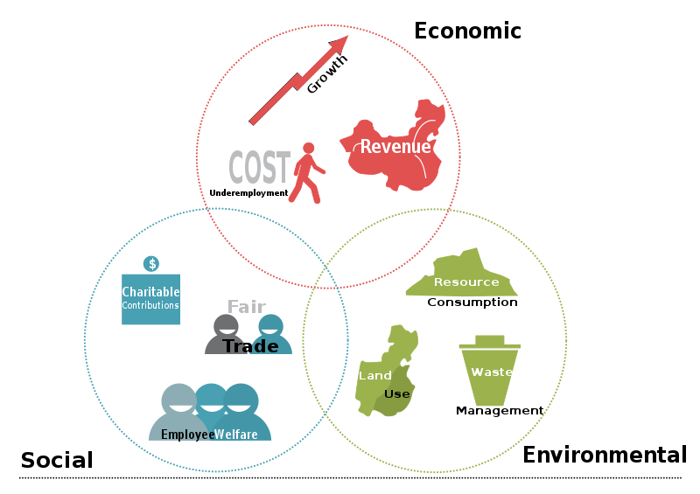

**Gambar 1.** Diagram *sustainability design*

(**Sumber:** Wikipedia)

Definisi *sustainable* atau *sustainability*  telah diterima secara luas sebagai konsep atau kemampuan untuk memenuhi kebutuhan generasi saat ini tanpa menghabiskan sumber daya yang dibutuhkan untuk memenuhi kebutuhan generasi mendatang. Konsep ini mempromosikan pandangan bio-sentris yang menempatkan keberadaan manusia dalam konteks alam yang lebih besar, dan berfokus pada kendala dan nilai-nilai mendasar pada perubahan perilaku (Cole, 2012). David Orr mendefinisikan dua pendekatan untuk keberlanjutan dalam bukunya *Ecological Literacy: “technological sustainability” and “ecological sustainability*". *Technological sustainability* berfokus pada membuat proses teknologi dan teknik lebih efisien sedangkan *ecological sustainability* menekankan pandangan bio-sentris dan berfokus pada memungkinkan dan mempertahankan fungsi penting dan kealamian ekosistem (Orr, 1992).

Gerakan *sustainability* telah mendapatkan momentum selama dua dekade terakhir, dengan minat dari semua sektor yang meningkat pesat setiap tahun. Dalam buku *Regenerative Development and Design: A Framework for Evolving Sustainability, Regenesis Group* rmenegaskan bahwa *sustainability* “perdebatan sedang bergeser dari apakah kita harus bekerja pada keberlanjutan ke bagaimana kita akan menyelesaikannya.” *Sustainability* pertama kali dilihat sebagai kondisi keseimbangan yang stabil di mana terdapat keseimbangan antara input dan output dengan gagasan bahwa praktik *sustainability* berarti sumber daya masa depan tidak terganggu oleh proses saat ini. Ketika ide *sustainability* dan *sustainability development* ini menjadi lebih diterima dan diadopsi. Konsep-konsep yang relatif baru ini berfokus pada dampak positif pada lingkungan sekitar bangunan daripada hanya mengurangi dampak negatif (Pamela Mang, 2016)

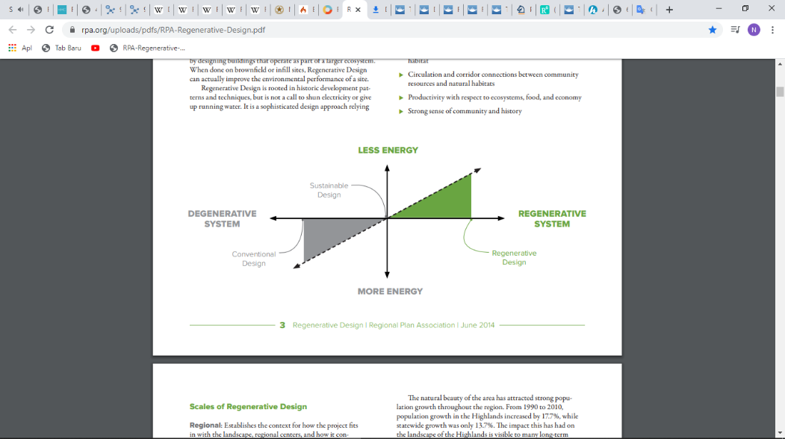

**Gambar 2.** Diagram perbandingan Degenerative System dan Regenerative System

(**Sumber:** *Regional Plan Association)*

**METODE**

Metode penelitian pada dasarnya merupakan cara ilmiah untuk mendapatkan data dengan tujuan dan kegunaan tertentu. Berdasarkan hal tersebut terdapat empat kata kunci yang perlu diperhatikan yaitu, cara ilmiah, data, tujuan, dan kegunaan. Dalam hal ini, penulis menggunakan metode penelitian deskriptif dan eksploratif.

Menurut Moch. Nazir dalam Buku “Metode Penelitian”, metode deskriptif merupakan suatu metode dalam meneliti status sekelompok manusia, suatu objek, suatu set kondisi, suatu sistem pemikiran ataupun suatu kelaas peristiwa pada masa sekarang. Tujuan dari penelitian deskriptif ini adalah untuk membuat deskripsi, gambaran, atau lukisan secara sistematis, factual dan akurat mengenai fakta-fakta, sifat-sifat serta hubungan antar fenomena yang diselidiki (Nazir, 2009).

Metode penelitian eksploratif menurut Hernawan adalah salah satu jenis penelitian sosial yang tujuanya untuk memberikan sedikit definisi atau penjelasan mengenai konsep atau pola yang digunakan dalam penelitian (Asep Herry Hernawan, 2008). Metode penelitian eksploratif biasa dilakukan untuk persoalan yang belum dipelajari dengan jelas, yang dimaksudkan untuk menetapkan prioritas, mengembangkan definisi operasional, dan meningkatkan desain pada penelitian akhir.

Langkah pertama pada penulisan ini adalah dengan melakukan studi literatur pada buku-buku yang membahas tentang *regenerative design,* jurnal, dan penelitian yang telah dilakukan. Langkah selanjutnya adalah pengolahan data terkait yang sudah didapat dalam proses studi literatur dan kemudian menarik kesimpulan atas kajian yang sudah dibuat.

**HASIL DAN PEMBAHASAN**

Mempercepat penerapan atau penggunaan prinsip-prinsip keberlanjutan, yang ditetapkan oleh UE, dalam praktik desain arsitektur sangat penting untuk dijadikan prioritas. Membawa *sustainabilty* ke fase pengembangan *ideation* atau konsep yang mendukung integrasi yang melekat dari prinsip-prinsip *design* *sustainabilty* dalam praktik desain arsitektur (Attia, 2017). Mengubah fondasi *sustainability development* atau prinsip *triple bottom line* yang diilustrasikan pada Gambar 3 menjadi prinsip desain praktis yang diperlukan untuk membantu arsitek untuk mencapai desain arsitektur yang mempunyai dampak positif dan regeneratif. Tugas ini harus dimulai dengan memahami esensi dan makna *regenerative design*.

Istilah "*regenerative*" mengacu pada proses yang memperbaiki, menciptakan kembali, atau merevitalisasi sumber energi atau udara, air, atau hal lainnya. Konsep ini merupakan sistem berkelanjutan yang membentuk integritas kebutuhan masyarakat dan keseimbangan alam.

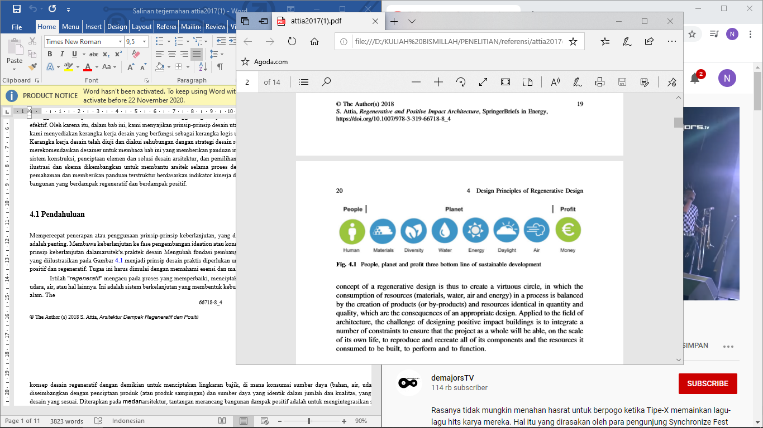

**Gambar 3.** *People, planet and profit three bottom line of sustainable development*

(**Sumber:** *Book of Design Principles of Regenerative Design)*

Istilah *triple bottom line* pertama kali diperkenalkan oleh John Elkinton dalam bukunya yang berjudul *Cannibals With Forks: The Triplr Bottom Line in 21st Century Business,* Elkington menganjurkan agar dunia usaha harus mengukur keberhasilan (atau produktivitas) tidak hanya dalam hal kinerja keuangan (berapa banyak deviden atau keuntungan yang dihasilkan), tetapi juga dalam hal dampaknya terhadap perekonomian secara keseluruhan, lingkungan dan masyarakat dimana mereka berada dan beroperasi .

Konsep ini memasukan tiga tolak ukur kinerja sekaligus yaitu *Economic, Environmental, Social* (EES) atau istilah umumnya 3P: *“Profit-Planet-People”*(Elkinton, 1998).

Tahap selanjutnya, wujud nyata *Triple Bottom Line*  ini diistilahkan menjadi *Corporate Social Responsibility* (CSR: tanggung jawab sosial perusahaan). CSR erat kaitanya dengan pembangunan berkelanjutan, yang menegaskan bahwa suatu perusahaan dalam Menyusun rencana dan melaksanakan aktivitasnya harus berdasarkan pada konsekuensi sosial dan lingkungan sekitarnya dalam jangka pendek maupun jangka Panjang, tidak semata hanya berdasarkan pada faktor keuntungan saja. Berdasarkan hal tersebut, pembangunan berkelanjutan dapat disimpulkan sebagai proses pembangunan (tanah, kota, dunia usaha, masyarakat, dll) dengan prinsip memenuhi kebutuhan saat ini tanpa mengorbankan kebutuhan generasi mendatang.

Dengan demikian konsep *regenerative design* dapat menciptakan hubungan yang baik, yang mana konsumsi sumber daya (material, air, udara dan energi) dalam suatu proses diseimbangkan dengan penciptaan produk dan sumber daya yang identik dalam jumlah dan kualitas yang berimbang, hal ini merupakan konsekuensi dari suatu desain yang baik.

**Prinsip-Prinsip Dasar *Regenerative Design***

Tujuan dari *regenerative design* dan pembangunan berkelanjutan adalah desain yang tetap memperioritaskan keanekaragaman, kesehatan, dan adil terhadap kelestarian lingkungan, air, tanah, udara dan untuk memanfaatkan energi yang diberoleh dari alam. Dalam buku yang berjudul “*Design Principles of Regenerative Design”* terdapat lima prinsip-prinsip dasar *regenerative design* yang dijadikan pedoman atau panduan dalam mewujudkan desain yang regeneratif.

1. ***Safe and Healthy Materials***

Semua pelaku dari praktik dessain arsitektur diharuskan untuk menilai material yang digunakan berdasarkan bahan kimia yang terkandung dan juga yang bisa menyebabkan paparan pada manusia dan lingkungan dalam fase penggunaan dan pada akhir penggunaan material yang dimaksudkan adalah limbah sisa material yang digunakan.

1. ***Materials Reuse***

Setiap material atau bahan bangunan harus dapat terurai secara aman sebagai nutrisi organik atau didaur ulang menjadi produk baru. Semua pabrikan diharuskan mengembangkan dan menerapkan strategi untuk menutup siklus hidup produk mereka dengan tujuan pemulihan atau penggunaan kembali.

1. ***Renewable Energy and Carbon Management***

Energi dan karbon yang diperlukan untuk produksi material bangunan harus dihitung. Semua pabrikan diharuskan meningkatkan pangsa energi terbarukan dalam proses pabrikannya. Pabrikan harus melaksanakan rencana yang efektif untuk transisi ke penggunaan energi terbarukan.

1. ***Water Stewardship***

Memperlakukan air bersih sebagai sumber daya alam yang berharga. Setiap produsen produk memiliki tanggung jawab penting untuk merawat sumber daya vital ini, dan akan bijaksana untuk mengelola sumber daya air secara efektif.

1. ***Social Fairness***

Produsen diharapkan untuk melakukan kegiatan ekonomi mereka dengan tetap mempertahankan kesehatan, keselamatan dan keragaman semua makhluk hidup dan bercita-cita untuk memiliki dampak yang sepenuhnya positif pada lingkungan sekitar mereka.

Dengan menggunakan lima prinsip itu, desain yang diciptakan tidak hanya menciptakan sebuah hunian atau lingkungan baru. Cara hidup baru yang sehat dan bisa menginspirasi bagi penghuni untuk lebih berfikir ke masa depan yang efisien serta upaya untuk mengembalikan sumber daya yang telah digunakan juga bisa tercapai, selain itu lingkungan sekitar juga tetap terjaga kelestarianya karena sangat minim karbon yang dihasilkan dari proses penggunaan.

**Kerangka Kerja Untuk *Regenerative Design***

Kerangka kerja untuk *regenerative design* perlu dikembangkan oleh arsitek untuk merangkul dan mengintegrasikan prinsip-prinsip keberlanjutan dengan cara yang intuitif dan inovatif dalam praktek desain mereka, mulai dari desain awal untuk menciptakan paradigma regeneratif. Bagian berikut ini menyajikan kerangka kerja tentang *regenerative design*. Kerangka kerja untuk desain bangunan regeneratif didasarkan pada tiga strategi kunci.

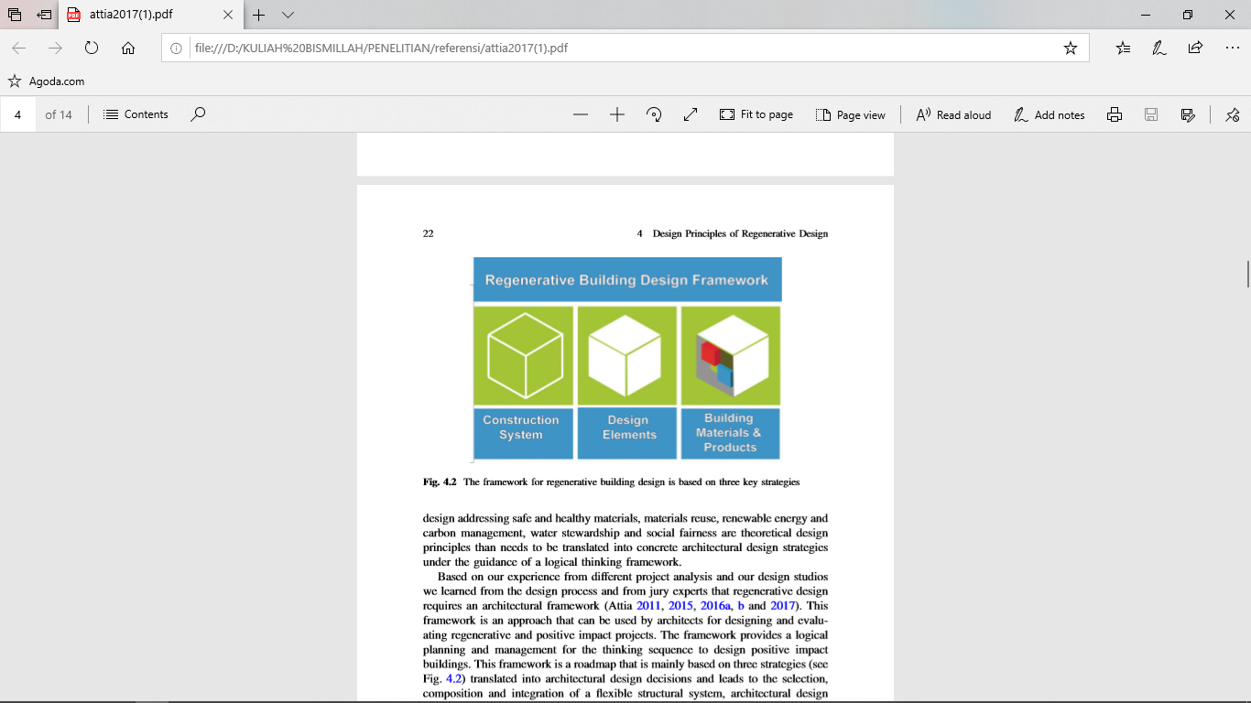

**Gambar 4.** *The framework for regenerative design*

(**Sumber:** *Book of Design Principles of Regenerative Design)*

1. ***Regenerative Construction Systems***

Desain regeneratif pada dasarnya didasarkan pada mengantisipasi evolusi multifungsi dari penggunaan bangunan di masa depan. Di keadaan masyarakat yang berubah dengan cepat, sebuah bangunan harus dapat beradaptasi dengan cepat terhadap perubahan dan masalah sosial-budaya dan demografi baru. Karena itu penting untuk mengantisipasi perubahan ini dan untuk mengintegrasikan strategi yang memungkinkan bangunan untuk beradaptasi dengan berbagai fungsi dari waktu ke waktu.

Sistem konstruksi yang fleksibel dapat membuat lebih mudah untuk membongkar struktur, upgrade serta modifikasi atau transformasi bahan bangunan. Pemilihan konstruksi dengan sistem yang fleksibel memungkinkan pengguna masa depan untuk membongkar elemen dan komponen dari bangunan, dalam rangka meningkatkan ketahanan bangunan dalam hal multi-fungsi dan fleksibilitas dari penggunaan.

1. ***Regenerative Design Elements***

Setelah sistem konstruksi telah dipilih, strategi berikutnya adalah untuk merefleksikan ruang bangunan guna meningkatkan nilai desain arsitektur. Hal ini bergantung pada situasi geografis, iklim bahkan kegiatan sosial-budaya. Elemen-elemen tertentu mungkin lebih tepat untuk menunjang aktivitas atau kebutuhan pengguna seperti atrium, halaman, teras, balkon, skylight, ruang rapat yang terbuka, ruang publik, roof garden, dll.

Tujuan dari *Regenerative Design Elements* adalah untuk meningkatkan fungsionalitas, mobilitas serta sebisa mungkin menghasilkan energi positif bagi pengguna. Mengidentifikasi dan memilih elemen desain arsitektur pada konsep *regenerative design* yang tepat sangat penting untuk memastikan manfaat dari dampak suatu proyek arsitektur.

1. ***Regenerative Building Materials and Product***

Alih-alih menjadi limbah, sebuah bangunan juga harus bisa menyiasati penggunaan material atau produk untuk mengurangi penggunaan sumber daya alam di bumi. Penggunaan bahan regeneratif, baik dari lingkungan biologis atau teknologi, harus dipenuhi tanpa mengabaikan kualitasnya. Penggunaan bahan biosfer seperti tanah liat, kayu, jerami dapat mengurangi limbah pada fase akhir penggunaan. Akan tetapi juga tidak bisa mengesampingkan produk-produk dari teknosfer seperti beton, aluminium atau baja. Dalam hal konstruksi, produk yang dihasilkan dari teknosfer kadang-kadang tidak dapat dihindari untuk mengedepankan hal keamanan dan kekuatan. Kebijakan memilih material biosfer dan teknosfer harus dipertimbangkan dalam mendesain sebuah proyek arsitektur guna terjaminya keseimbangan alam dan terjaganya energi untuk masa depan.

Berikut merupakan tabel identifikasi dari *framework regenerative design* yang dapat di terapkan terhadap bangunan sebagai upaya untuk mengembalikan kerusakan pada lingkungan.

**Table 1.** Framework Regenerative Design

|  |  |
| --- | --- |
| ***Aspec Design*** | ***Implementation*** |
| *Build Capacity* | Mendukung penelitian yang membangun pengetahuan |
| Mengedukasi masyarakat |
| Menciptakan mekanisme keuangan yang inovatif |
| *Site Appropriately* | Menggunakan kesesuaian lahan yang benar |
| Mengembangkan lahan dengan tepat |
| Beradaptasi dengan perubahan iklim |
| *Pasif Survability* | Menggunakan strategi desain pasif |
| Mengurangi perkerasan pada tapak |
| Memanfaatkan limpahan air hujan |
| Menggunakan strategi desain konservatif yang mendukung nilai-nilai tradisional |
| Memperbanyak tanaman untuk menghindari kekeringan |
| *Building That Adapt* | *Retrofit* atau memperbarui material yang ada |
| Mengurangi pembuangan air limbah |
| Meningkatkan sistem mekanisme penghawaan melalui *cross ventilation* |
| Menggunakan material lokal yang mudah ditemukan |
| *Regenerate* | Mengoptimalkan keragaman hayati |
| Mengandalkan energi terbarukan |
| Mengantisipasi evolusi desain dimasa depan |

Penting untuk mempertimbangkan perbedaan skala waktu dalam upaya mewujudkan konsep *regenerative design.* Cadoul(2008) menguraikan tiga cakrawala waktu yang penting dalam proses rekonstruksi / *reborn* *design*: ketahanan jangka pendek dengan pembangunan kembali infrastruktur dan jaringan; ketahanan jangka menengah dengan fokus pada revitalisasi ekonomi dan penyediaan produk; dan terakhir, ketahanan jangka panjang yang mempromosikan pembangunan sosial budaya dan meningkatkan jaringan sosial informal.

**KESIMPULAN**

Secara garis besar proses pembangunan adalah suatu proses yang secara sadar dilakukan unuk menuju ke arah yang lebih baik. Dengan demikian, dalam proses pembangunan akan terjadi banyak pertimbangan sebelum melakukan perancangan atau perencanaan sebuah proyek, karena proses tersebut juga melibatkan secara langsung dari beberapa aspek seperti sosial, budaya, ekonomi dan juga lingkungan sekitar. Maka dari itu dalam proses ini dibutuhkan suatu prinsip atau konsep yang mendukung sistem *sustainability* demi terwujudnya keseimbangan antara manusia dan juga alam.

Dalam proses penelitian, penulis memahami bahwa konsep *regenerative design* bisa membawa pembangunan menjadi sebuah proses untuk menjadi bagian dari ekosistem dan juga meningkatkan kualitasnya. Dengan demikian konsep tersebut bisa meminimalisir dampak lingkungan serta bisa menciptakan lingkungan atau merevitalisasi lingkungan yang telah rusak.

Dari penelitian ini dapat dipahami bahwa seorang perancang tidak menciptakan ekosistem yang berkembang, tetapi membuat keputusan yang secara tidak langsung mempengaruhi apakah ekosistem tersebut mengalami degradasi atau akan berkembang dari waktu ke waktu. Hal ini dibutuhkan oleh perancang untuk mendorong melampaui cara berpikir yang sempit yang seharusnya menggunakan pemikiran sistem yang kompleks untuk dampak yang lebih panjang. Sehingga sistem yang tercipta menjadi kombinasi dari teknologi berkelanjutan dan pemahaman tentang sumber daya alam yang didasari oleh prinsip ekologis.

**UCAPAN TERIMA KASIH**

Segala puji dan syukur penulis panjatkan kepada Allah SWT, atas rahmat dan karunia-Nya sehingga penulisan jurnal ini dapat terselesaikan dengan baik. Dengan demikian penulis mengucapkan terimakasih kepada yang terhormat Ir. Eva Elviana, MT. selaku kepala Program Studi Arsitektur Fakultas Arsitektur dan Desain Universitas Pembangunan Nasional “VETERAN” Jawa Timur dan juga kepada yang terhormat Fairuz Mutia ST., MT. selaku dosen pembimbing yang telah memberi kritik dan saran selama penulisan jurnal ini. Serta kepada seluruh pihak yang telah membantu dan mendukung penulis baik berupa moril maupun materiil yang tidak dapat disebutkan satu persatu.

**DAFTAR PUSTAKA**

# Asep Herry Hernawan, R. S. (2008). Pengembangan Kurikulum dan Pembelajaran. *Jakarta: Universitas Terbuka*.

Attia, S. (2017). Design Principles of Regenerative Design. Springer, Cham.

Cole, R. (2012). Transitioning from green to regenerative design. *Building Research & Information, 40*, 39–53.

Elkinton, J. (1998). *Cannibals With Forks: The Triple Bottom Line in 21st Century Business.* Conscientious Commerce.

Gibberd, J. (2001). Sustainable Building. *"The opinion of Gibberd", 3*, 41.

Kartasasmita, G. (1994). Pembangunan yang berkesinambungan dan berkeadilan dalam PJP II.

Nazir, M. (2009). *Metode Penelitian.* Bogor: Ghalia Indonesia.

Orr, D. (1992). Ecological Literacy: Education and the Transition to a Postmodern World. *State University of New York Press*.

Pamela Mang, B. H. (2016). A Framework for Evolving Sustainability. *Regenerative Development and Design*.

Person, A. E. (2018). Ekonomi pembangunan Berkelanjutan. *Ekonomi 2018*, 13.

Plessis, C. d. (2012). Towards a regenerative paradigm for the built environment. *Building Research and Information, 40*(regenerative design and development).

Rosana, M. (2018). KEBIJAKAN PEMBANGUNAN BERKELANJUTAN YANG BERWAWASAN LINGKUNGAN DI INDONESIA. *Jurnal KELOLA : Jurnal Ilmu Sosial , Vol 1 No 1*.

Siagian, S. P. (1994). Administrasi Pembangunan, Gedung Agung, Jakarta.